Инструкция по созданию учетной записи ЕСИА для физического лица
- Регистрация учетной записи ЕСИА. Общие сведения. 2
- Уровни учетной записи ЕСИА 5
Способы подтверждения учетной записи ЕСИА 8
Регистрация пользователя в центрах госуслуг «Мои документы» (МФЦ) 12
- Особенности регистрации иностранных граждан. 12
ПРИЛОЖЕНИЕ 13

Регистрация учетной записи ЕСИА. Общие сведения.

Зарегистрироваться в ЕСИА могут следующие категории пользователей

  - граждане Российской Федерации;
  - иностранные граждане.

Для того чтобы зарегистрировать учетную запись физического лица в ЕСИА, необходимо нажать на кнопку «Личный кабинет» в информационной системе ЕПГУ (https://www.gosuslugi.ru/), интегрированной с ЕСИА, либо воспользоваться прямой ссылкой: http://esia.gosuslugi.ru/registration.
В регистрационной форме укажите фамилию, имя, номер мобильного телефона или адрес электронной почты и нажмите кнопку «Зарегистрироваться» (см. Рисунок 1).
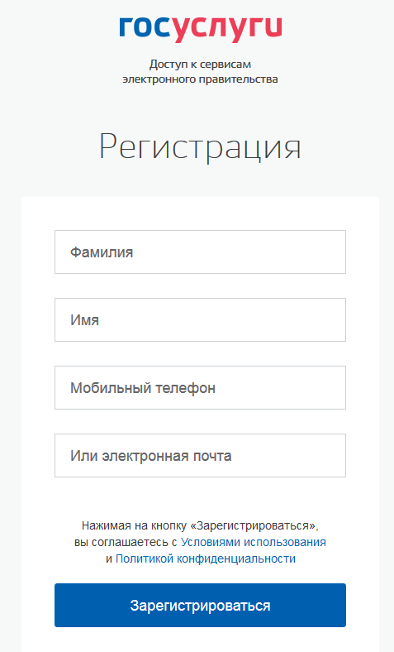
Рисунок 1. Страница регистрации ЕСИА

Поля «Фамилия» и «Имя» могут содержать буквы русского или латинского алфавита, цифры, дефис, пробел, апостроф, точку. Недопустимо одновременно использовать русские и латинские буквы.
В поле «Мобильный телефон» можно вводить только арабские цифры:
Пример: +7 123 4567890

Если в качестве контакта указан адрес электронной почты, на указанный адрес придет письмо с ссылкой для перехода к созданию пароля (см. Рисунок 2). Время действия данной ссылки составляет 3 дня.
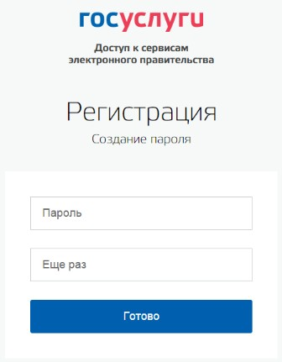
Рисунок 2. Страница создания пароля от учетной записи ЕСИА

Если в качестве контакта указан номер мобильного телефона, в sms-сообщении будет направлен код подтверждения, который нужно ввести перед созданием пароля (см. Рисунок 3). Данный код можно ввести в течение 5 минут. Если время истекло, Вы можете запросить новый код подтверждения номера мобильного телефона.
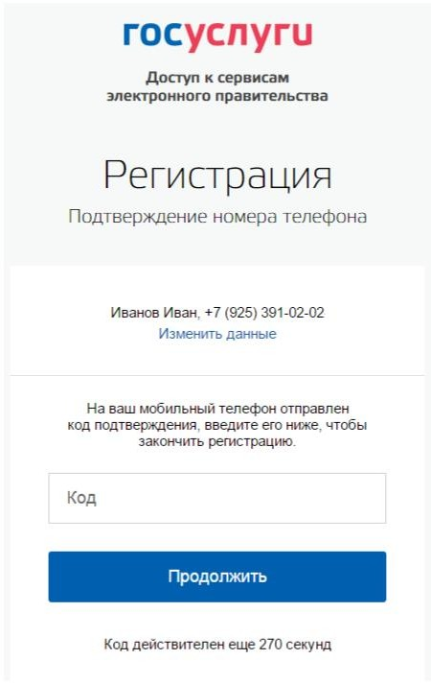

Рисунок 3. Страница ввода кода подтверждения мобильного телефона

В качестве логина для входа в учетную запись ЕСИА используется номер мобильного телефона или адрес электронной почты. После того, как Вы укажете в профиле данные личных документов, можно будет выбрать вход по СНИЛС (см Рисунок 4).
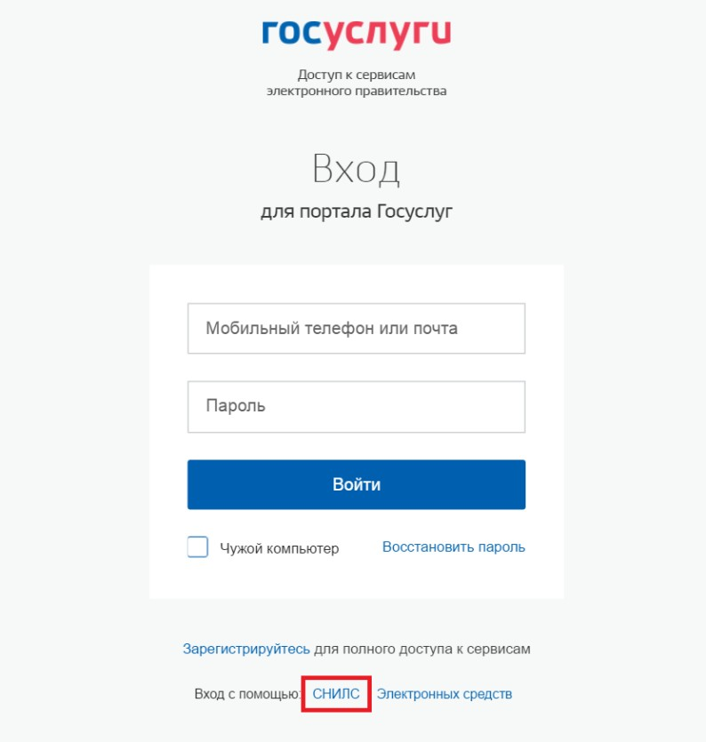
Рисунок 4. Страница авторизации gosuslugi.ru. Вход с помощью СНИЛС

Уровни учетной записи ЕСИА

Предусмотрены три типа учетных записей ЕСИА:

  - Упрощенная учетная запись.

Для ее регистрации достаточно указать имя и фамилию, а также e-mail или номер мобильного телефона.
  - Стандартная учетная запись.

Для ее создания нужно нажать кнопку «Заполнить профиль» (см. Рисунок 5) и указать в нем номер СНИЛС и данные документа, удостоверяющего личность.
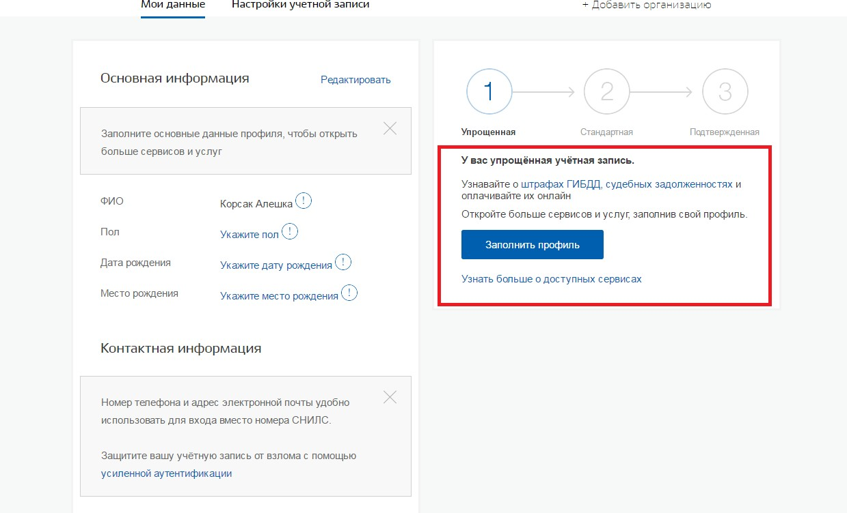
Рисунок 5. Переход к созданию стандартной учетной записи

Если личные данные были указаны ранее, то они автоматически будут перенесены на страницу запуска процедуры проверки данных.
После ввода данных необходимо нажать на кнопку «Сохранить», после чего запускается процесс проверки данных в государственных ведомствах.
Проверка личных данных производится в государственных ведомствах. В Пенсионном фонде РФ осуществляется проверка:
- ФИО гражданина Российской Федерации соответствует указанному СНИЛС, что введены корректные данные о поле и возрасте;
- документ, удостоверяющий личность иностранного гражданина на территории Российской Федерации и СНИЛС иностранного гражданина, выданный на основании этого документа.
В Министерстве внутренних дел РФ проверяются данные документа, удостоверяющего личность гражданина Российской Федерации.
Ход проверки отображается на специальной странице «Мои документы» (см. Рисунок 6).

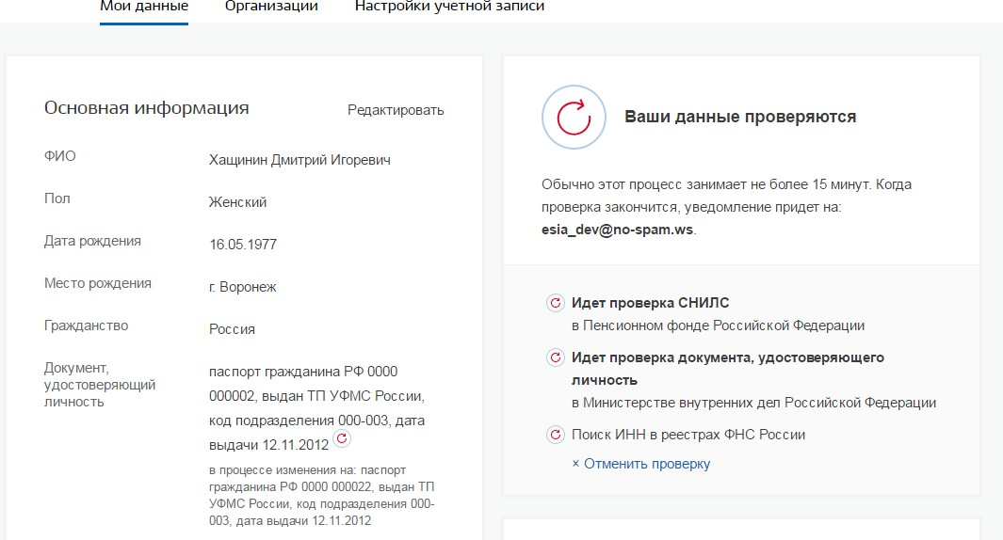
Рисунок 6. Ход проверки данных

Проверка занимает несколько минут, но в редких случаях может потребоваться до 5 суток. В случае успешной проверки личных данных учетная запись пользователя станет стандартной. По окончании проверки на указанный номер телефона или адрес электронной почты будет направлено сообщение с информацией о том, что проверка окончена.
Следует помнить, что для вступления в силу этих изменений требуется осуществить выход из системы и повторный вход. На странице проверки личных данных станет активна кнопка
«Подтвердить» для подтверждения личности пользователя (см. Рисунок 7).
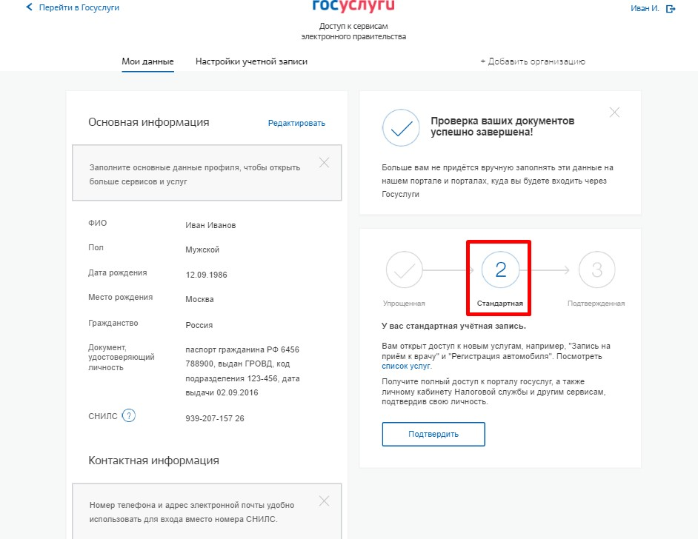

Рисунок 7. Стандартная учетная запись успешно создана

  - Подтвержденная учетная запись с полным доступом к электронным
государственным услугам. Пользователь должен лично подтвердить регистрационные данные одним из способов:
    - обратиться лично;
    - получить код подтверждения личности письмом (по почте);
    - с помощью усиленной квалифицированной электронной подписи или Универсальной электронной карты (УЭК) (см. Рисунок 8).
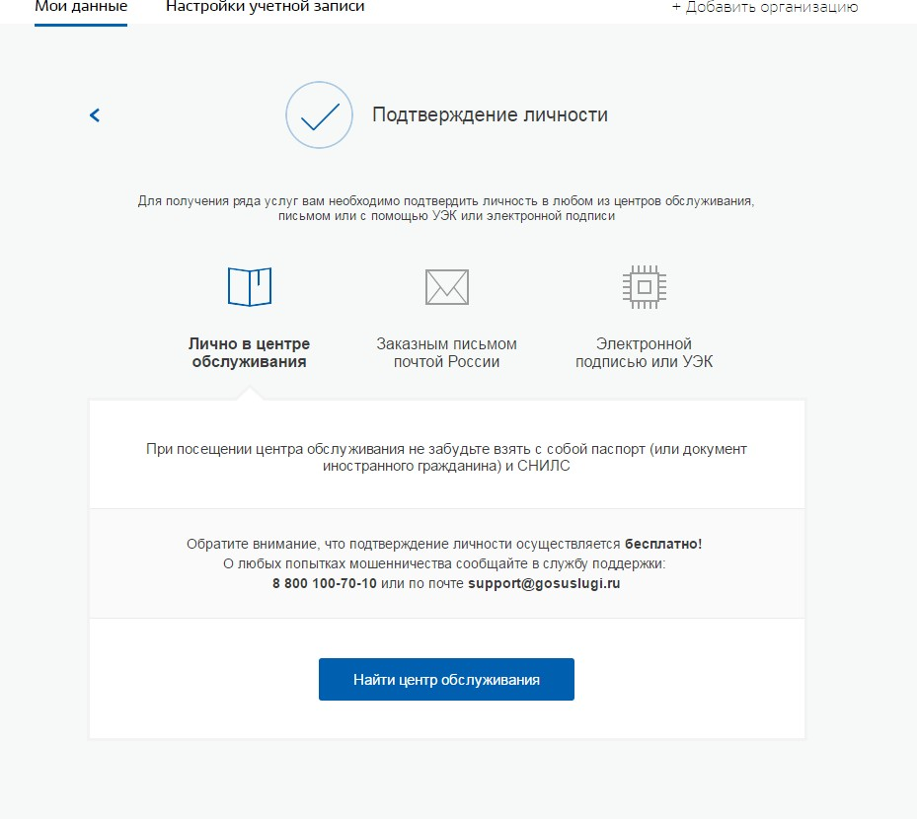
Рисунок 8. Страница выбора способа подтверждения личности

Способы подтверждения учетной записи ЕСИА

- При выборе способа «Обратиться лично», необходимо обратиться лично в Многофункциональный центр (МФЦ), либо в один из центров обслуживания
пользователей ЕСИА, имея при себе паспорт и СНИЛС.

- При выборе способа «Получить код подтверждения личности письмом» необходимо ввести адрес, по которому будет заказным письмом отправлен код подтверждения личности (см. Рисунок 9).
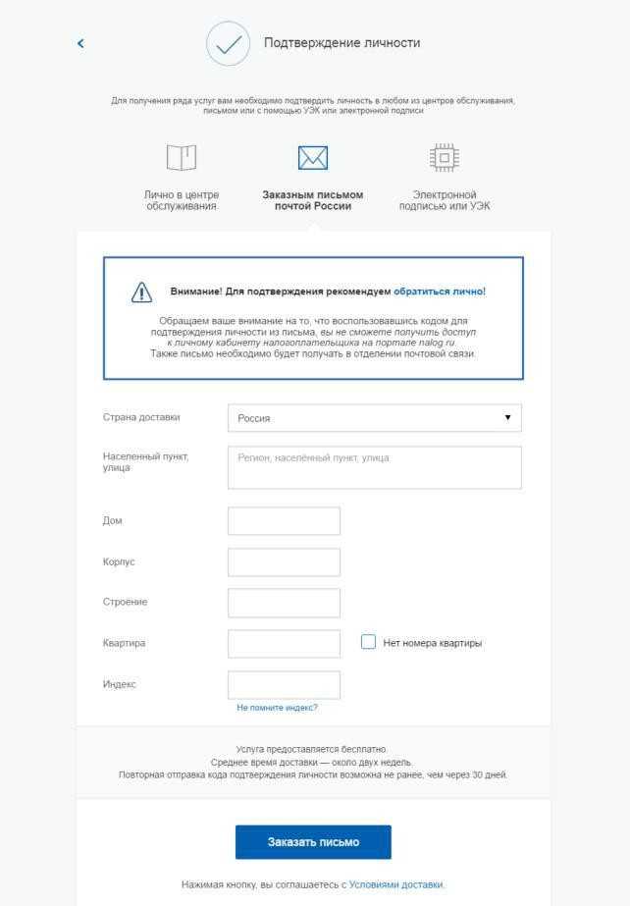

Рисунок 9. Страница ввода адреса

По указанному Вами адресу будет направлено письмо, которое Вы сможете получить в соответствующем отделении Почты России, предъявив документ, удостоверяющий личность (в срок около двух недель). После получения почтой России письма с кодом подтверждения, необходимо повторно войти в свою учетную запись ЕСИА и в разделе
«Мои данные» личного кабинета ввести код, указанный в письме (см. Рисунок 10).
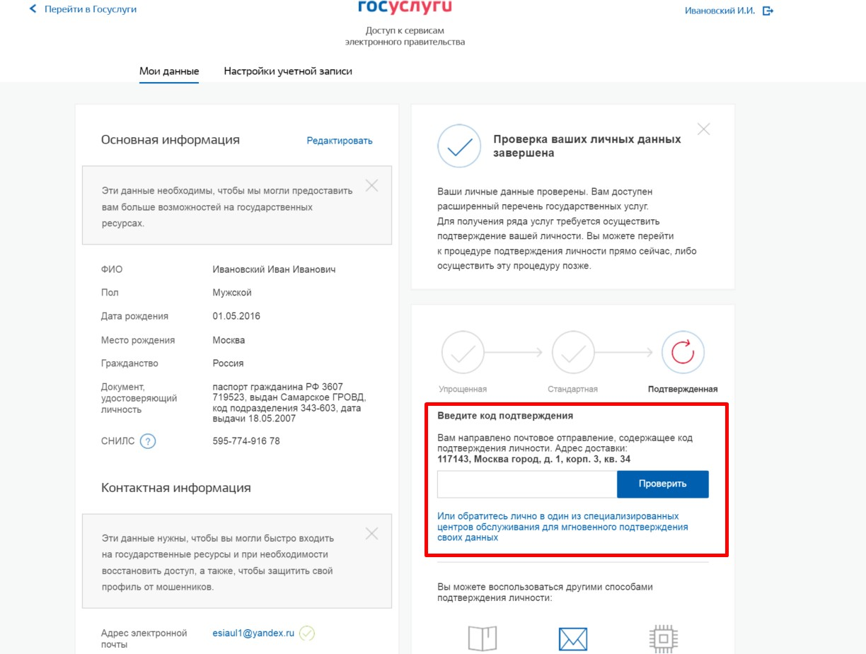

Рисунок 10. Страница ввода кода подтверждения учетной записи ЕСИА

- При выборе способа «С помощью электронной подписи или УЭК» необходимо воспользоваться Усиленной квалифицированной электронной подписью пользователя, выданной аккредитованным удостоверяющим центром, или Универсальной электронной картой (см. Рисунок 11):
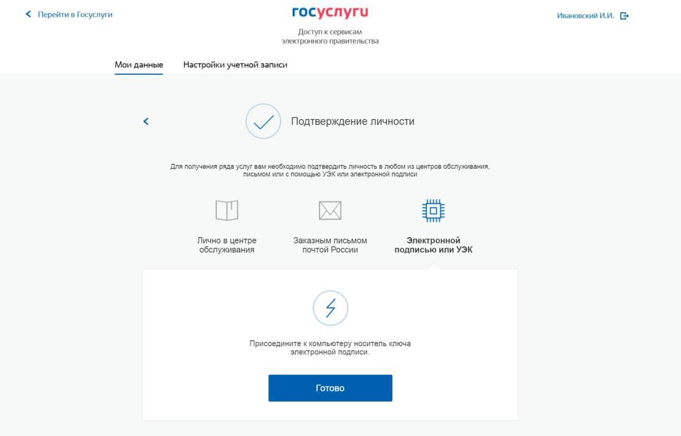

Рисунок 11. Подтверждение личности с помощью электронной подписи или УЭК
Для подтверждения личности с помощью средства усиленной квалифицированной электронной подписи потребуется:
  - подключить к компьютеру физический носитель (токен или смарт-карту) с электронной подписью пользователя, выданной аккредитованным удостоверяющим центром. (также может использоваться Универсальная электронная карта); Ознакомиться с актуальным списком аккредитованных организаций можно на сайте Минкомсвязи России. Некоторые носители электронной подписи требуют установки специальной программы
– криптопровайдера (например, КриптоПро CSP). Для использования УЭК необходимо установить криптопровайдер КриптоПро УЭК CSP;
  - настроить специальный плагин веб-браузера (см. Приложение).
После подключения физического носителя к компьютеру нажмите кнопку «Подтвердить личность этим способом». Выберите нужный сертификат ключа проверки электронной подписи, если у Вас имеется несколько сертификатов. Введите PIN-код для считывания электронной подписи, а также подпишите заявление на подтверждение учетной записи. Произойдет проверка электронной подписи. В случае успешного прохождения процедуры проверки учетная запись будет подтверждена.
Через Подтвержденную учетную запись физического лица можно создать учетную запись юридического лица или индивидуального предпринимателя.

Особенности регистрации иностранных граждан.

В целом, процедуры регистрации и проверки данных иностранных граждан не отличается от аналогичной процедуры для граждан РФ, вместе с тем имеется ряд особенностей.
Так, при заполнении данных (при создании упрощенной учетной записи и создании стандартной учетной записи) требуется указать реквизиты документа, удостоверяющего личность иностранного гражданина на территории Российской Федерации, на основании которого иностранный гражданин получал СНИЛС и сам СНИЛС.
Все поля необходимо заполнять на русском языке в полном соответствии с документами, только тогда успешно пройдет проверка в ведомствах.
По вопросам получения СНИЛС всем категориям пользователей (включая иностранных высококвалифицированных специалистов), а также, в случае изменения документов иностранного гражданина после получения СНИЛС, следует обращаться в Пенсионный фонд России (http://www.pfrf.ru).

Обращаем внимание, что полная информация о Единой системе идентификации и аутентификации размещена в Руководстве пользователя ЕСИА.

ПРИЛОЖЕНИЕ

Настройка плагина веб-браузера для носителя электронной подписи

Для установки плагина рекомендуется использовать браузер Mozilla Firefox или Internet Explorer (обратите внимание: браузер Google Chrome не поддерживает плагин усиленной квалифицированной электронной подписи). После того как Вы открыли браузер Mozilla Firefox:
  - Откройте меню браузера в правом верхнем углу экрана и нажмите «Дополнения» (см. Рисунок 12):
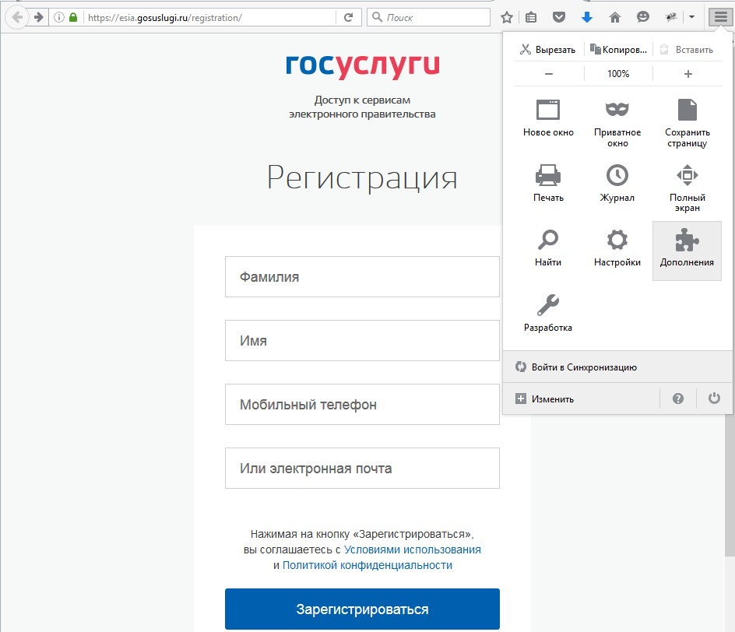
Рисунок 12. Вид браузера Mozilla Firefox

  - Выберите вкладку «Плагины», для плагинов типа Cripto включите настройку
«Всегда включать» (см. Рисунок 13);
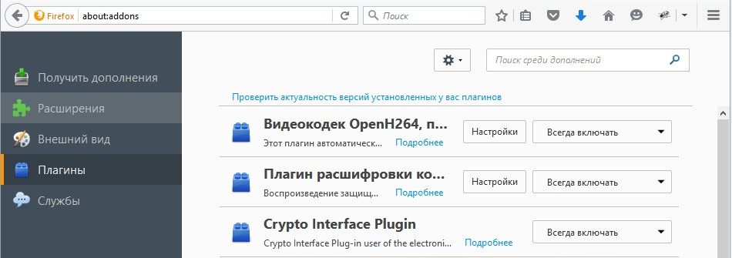

Рисунок 13. Настройка плагинов в браузере

  - После установки плагина Crypto (Крипто) перезапустите браузер и повторно зайдите в свою учетную запись ЕСИА.

